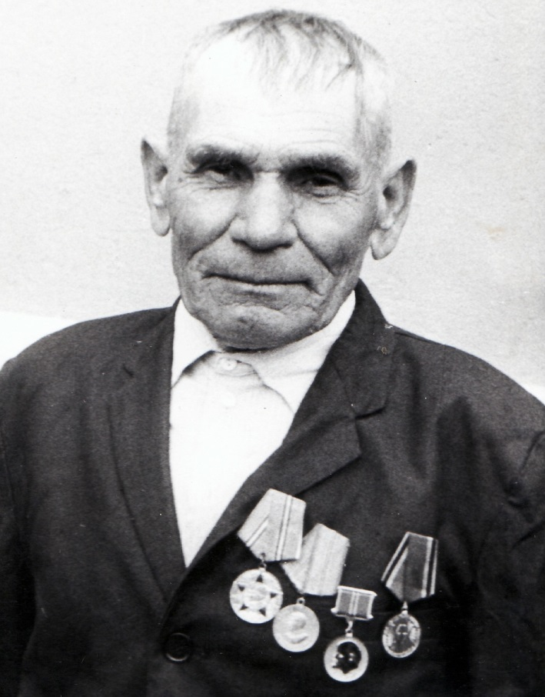

Васильченко
Пантелей Васильевич
10.05.1907 г. – 07.05.1995 г.

